Инструкция по загрузке маркеров и видео в приложение:  
 Подключаемся запускаем приложение фтп менеджер например Total Commander, вбиваем все как на скриншете:

user4608_kirill 188.127.239.142 user4608_kirill Пароль: q9388XPG

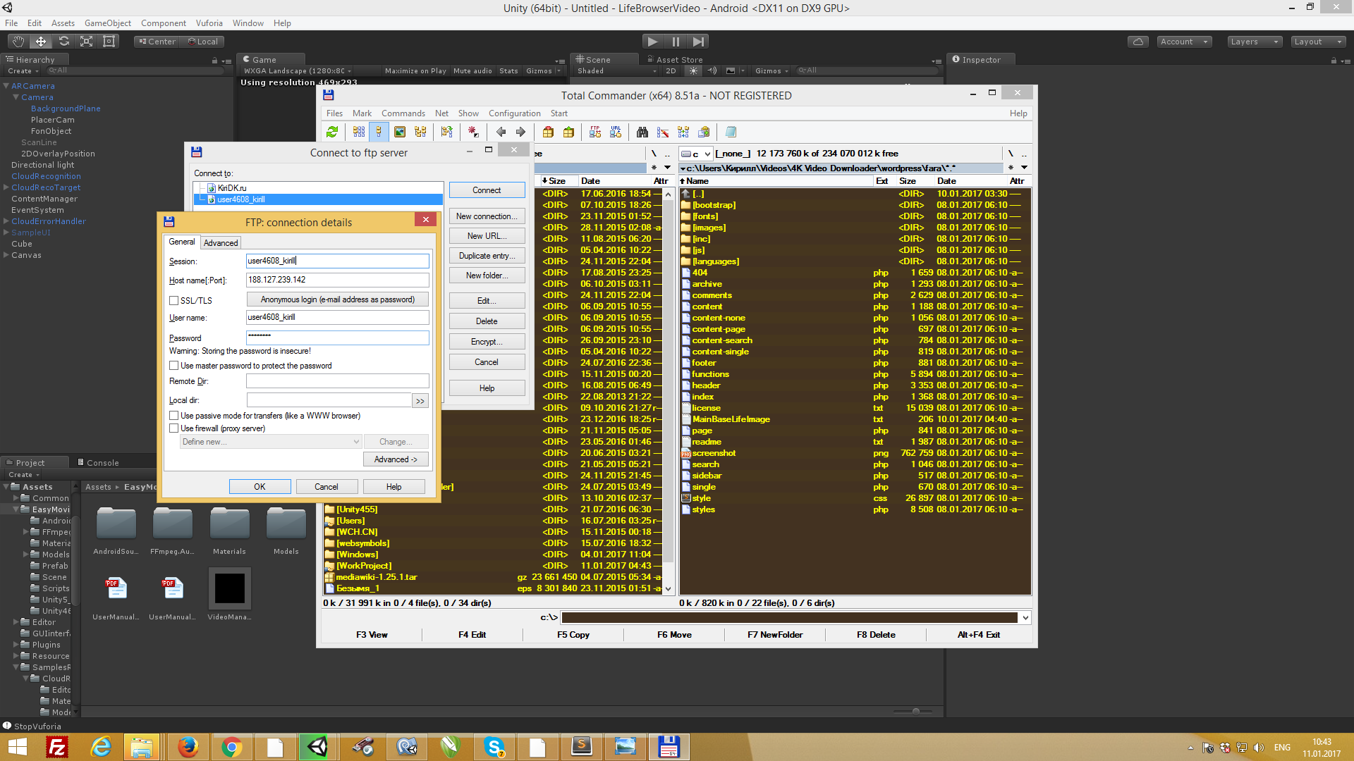

нажимаем коннект:

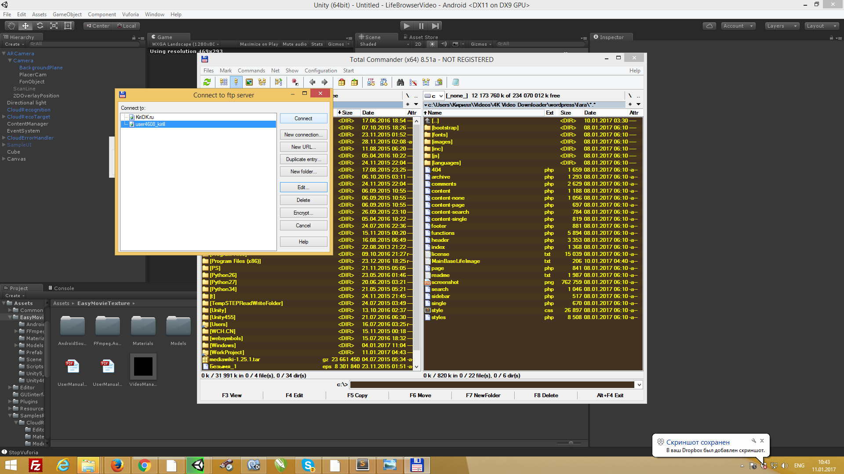

В корневом каталоге есть файл MainBaseLifeImage.txt открваем его, там строчки типа:  
Most4K [http://kiridk.ru/360/4KDEMOULTRAHDTOKYO4K.mp4 400 300](http://kiridk.ru/360/4KDEMOULTRAHDTOKYO4K.mp4%20400 300)

Most4K - название таргета его загружаем на сайте вуфории: <https://developer.vuforia.com/targetmanager/project/deviceTargetListing>  
логин пароль: [KirikDK@Gmail.com](mailto:KirikDK@Gmail.com) q9388XPG

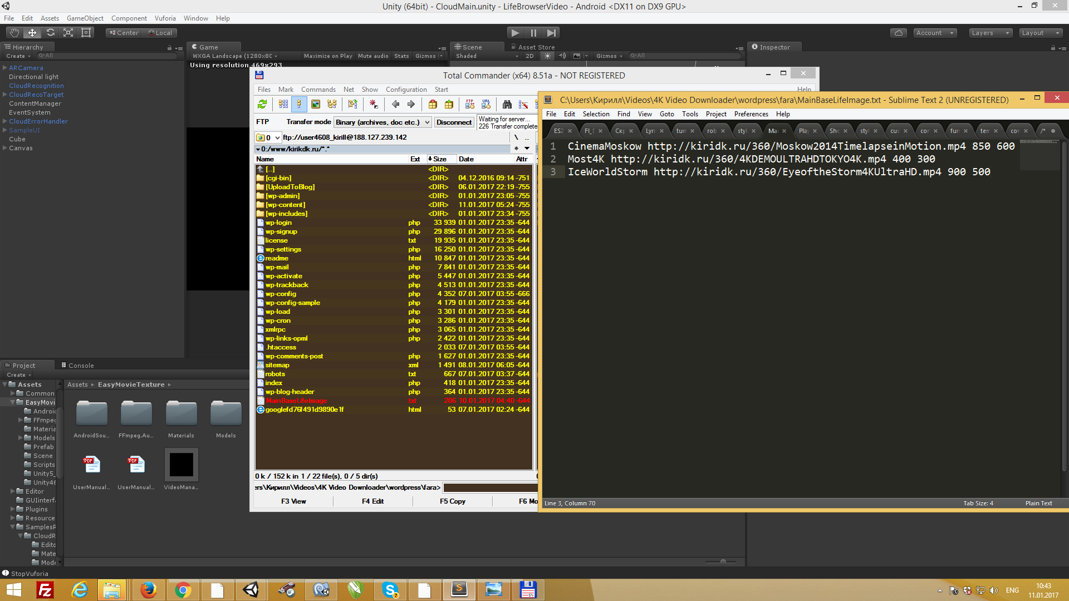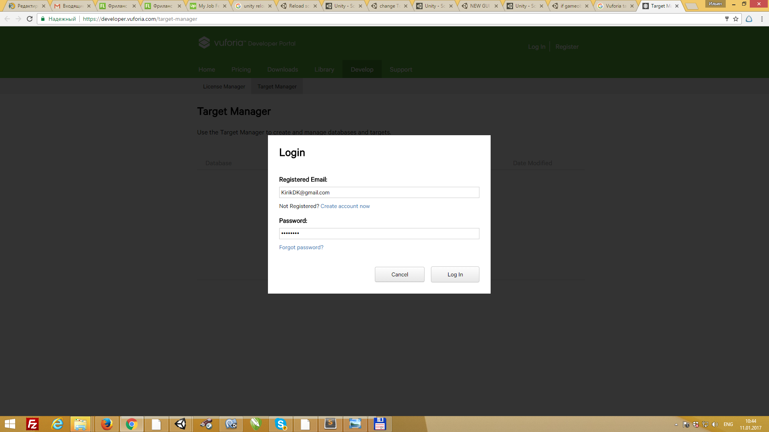

##### Находим там строку [LifeBrowserTarg](https://developer.vuforia.com/targetmanager/project/checkDeviceProjectsCreated?dataRequestedForUserId=)

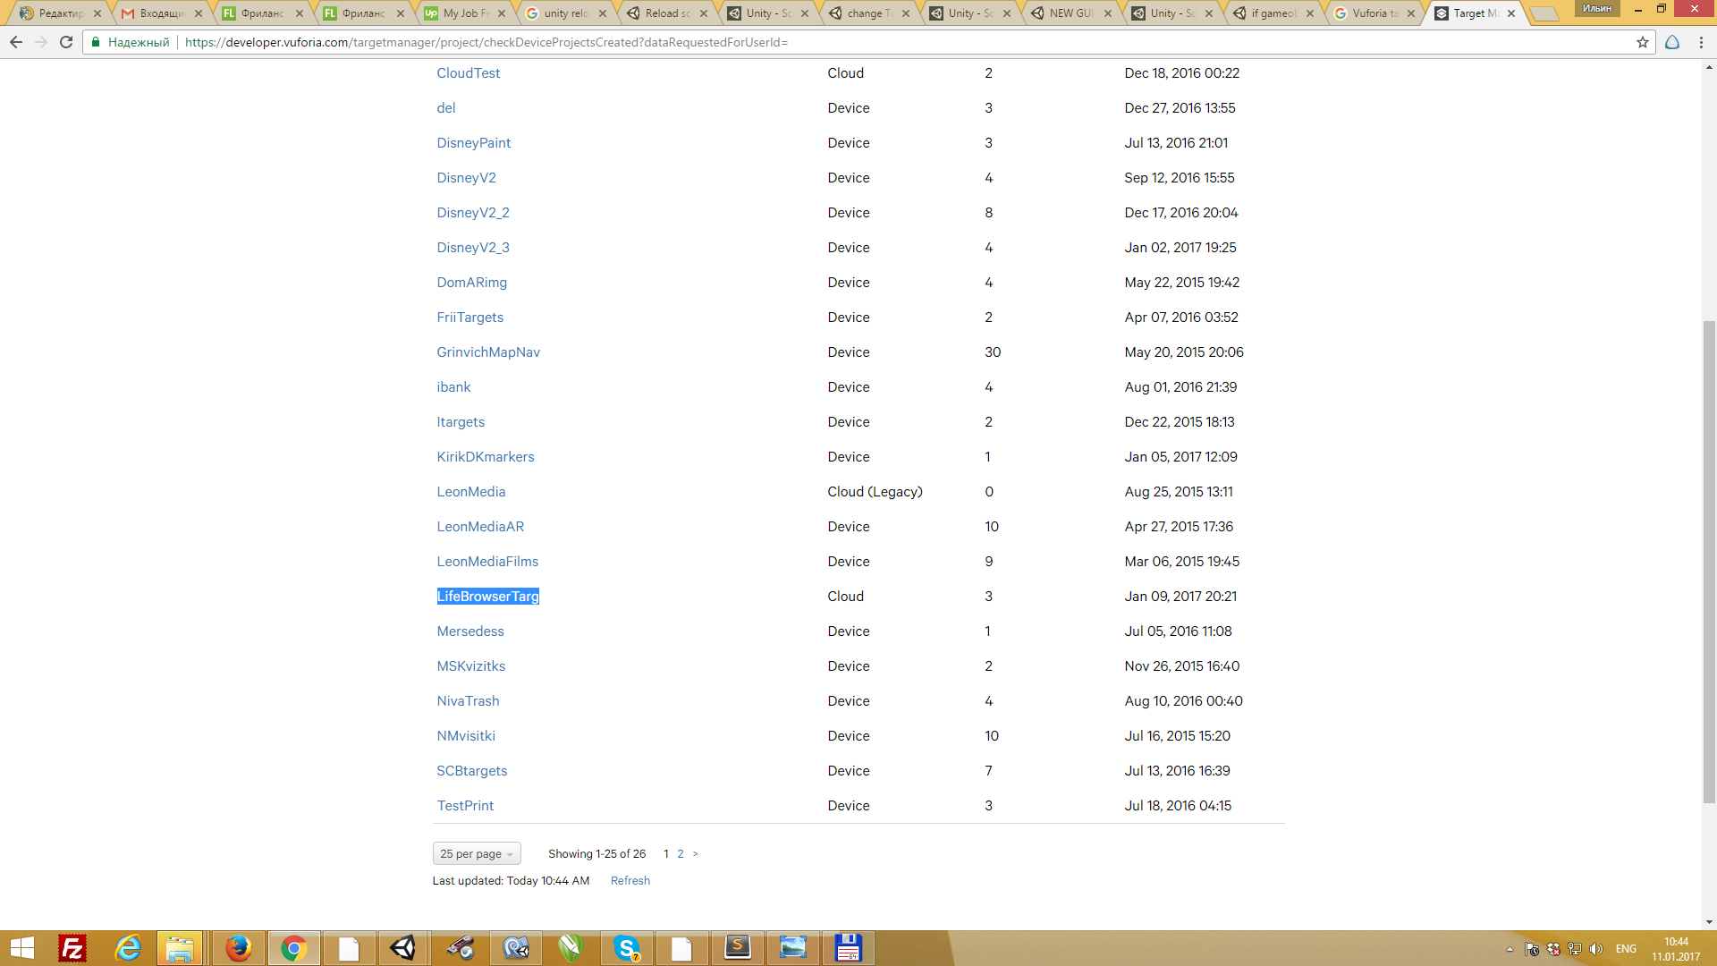

Заходим:

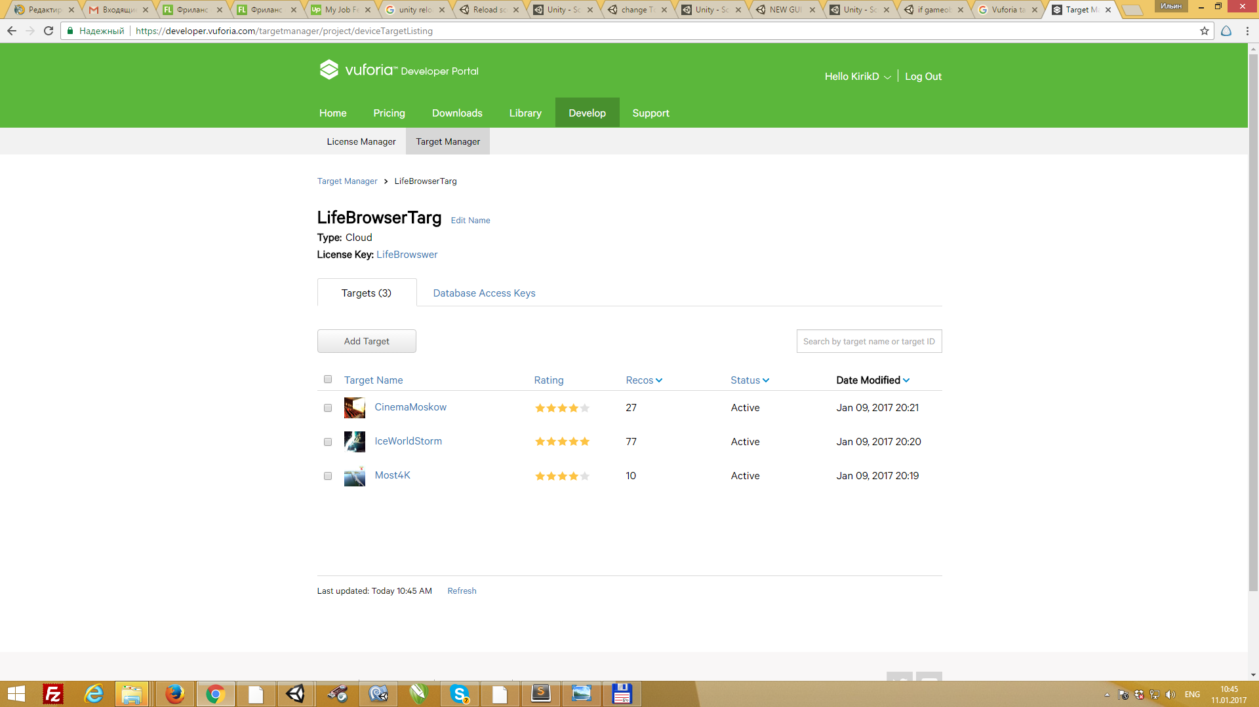

Нажимаем **Add Target**

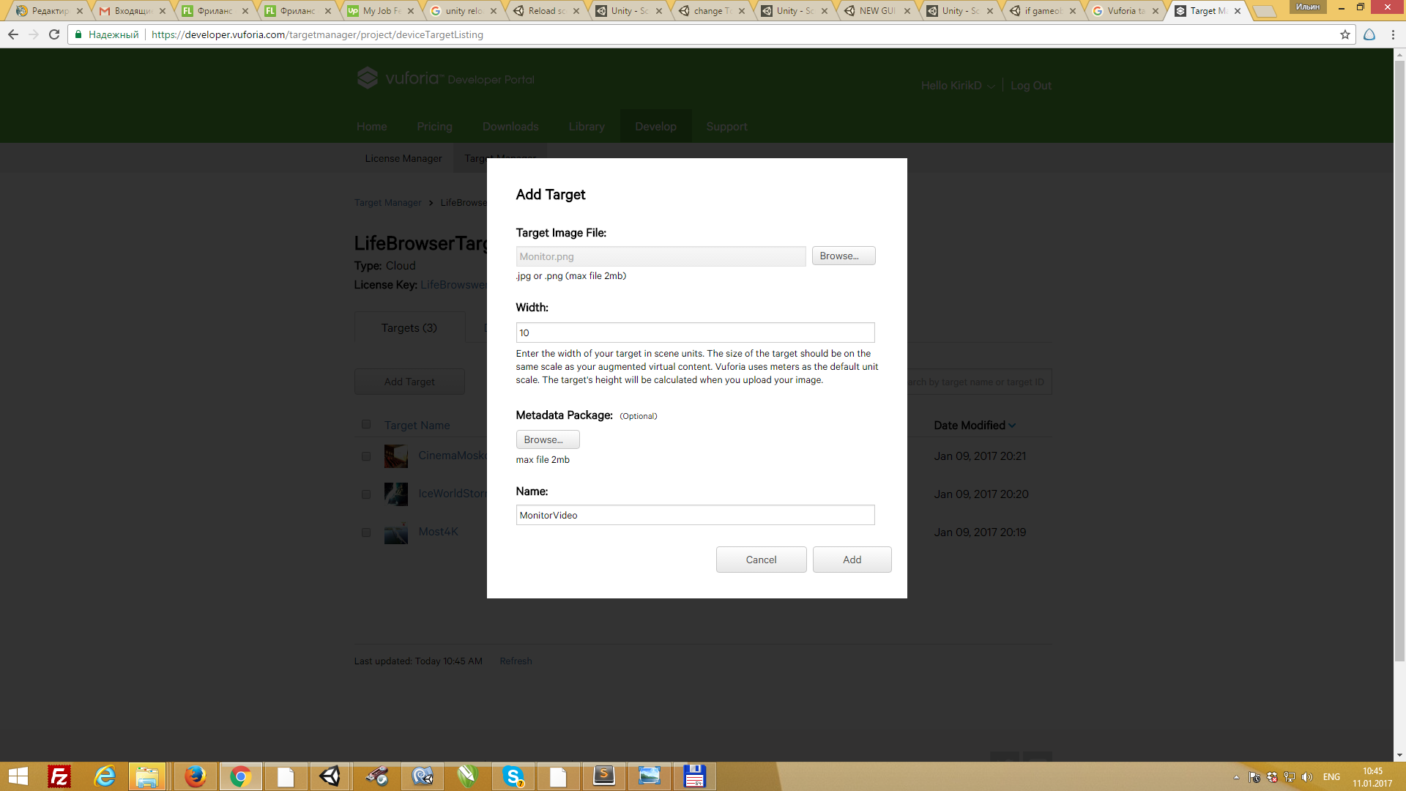

Width ставим 10  
и пишем Любое имя, важно чтобы без пробелов и русских букв, как у меня, это имя сохраняем

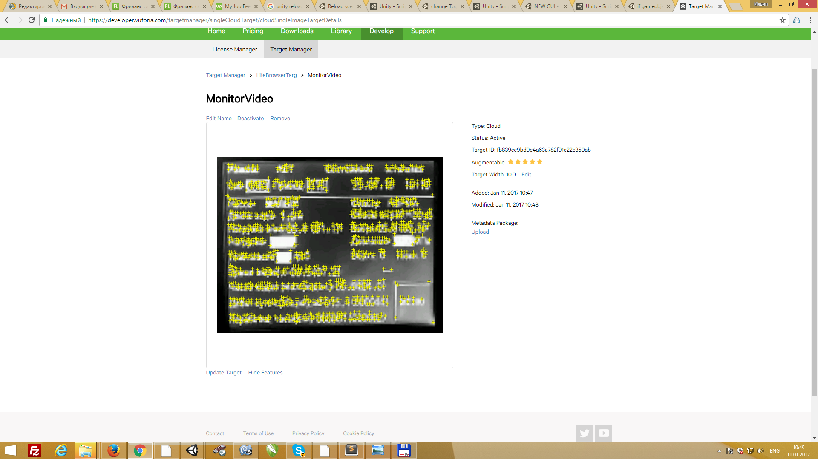

Выбираем файл изображения, он должен быть контрасный и если это фотография должен быть сфотографирован вертикально.

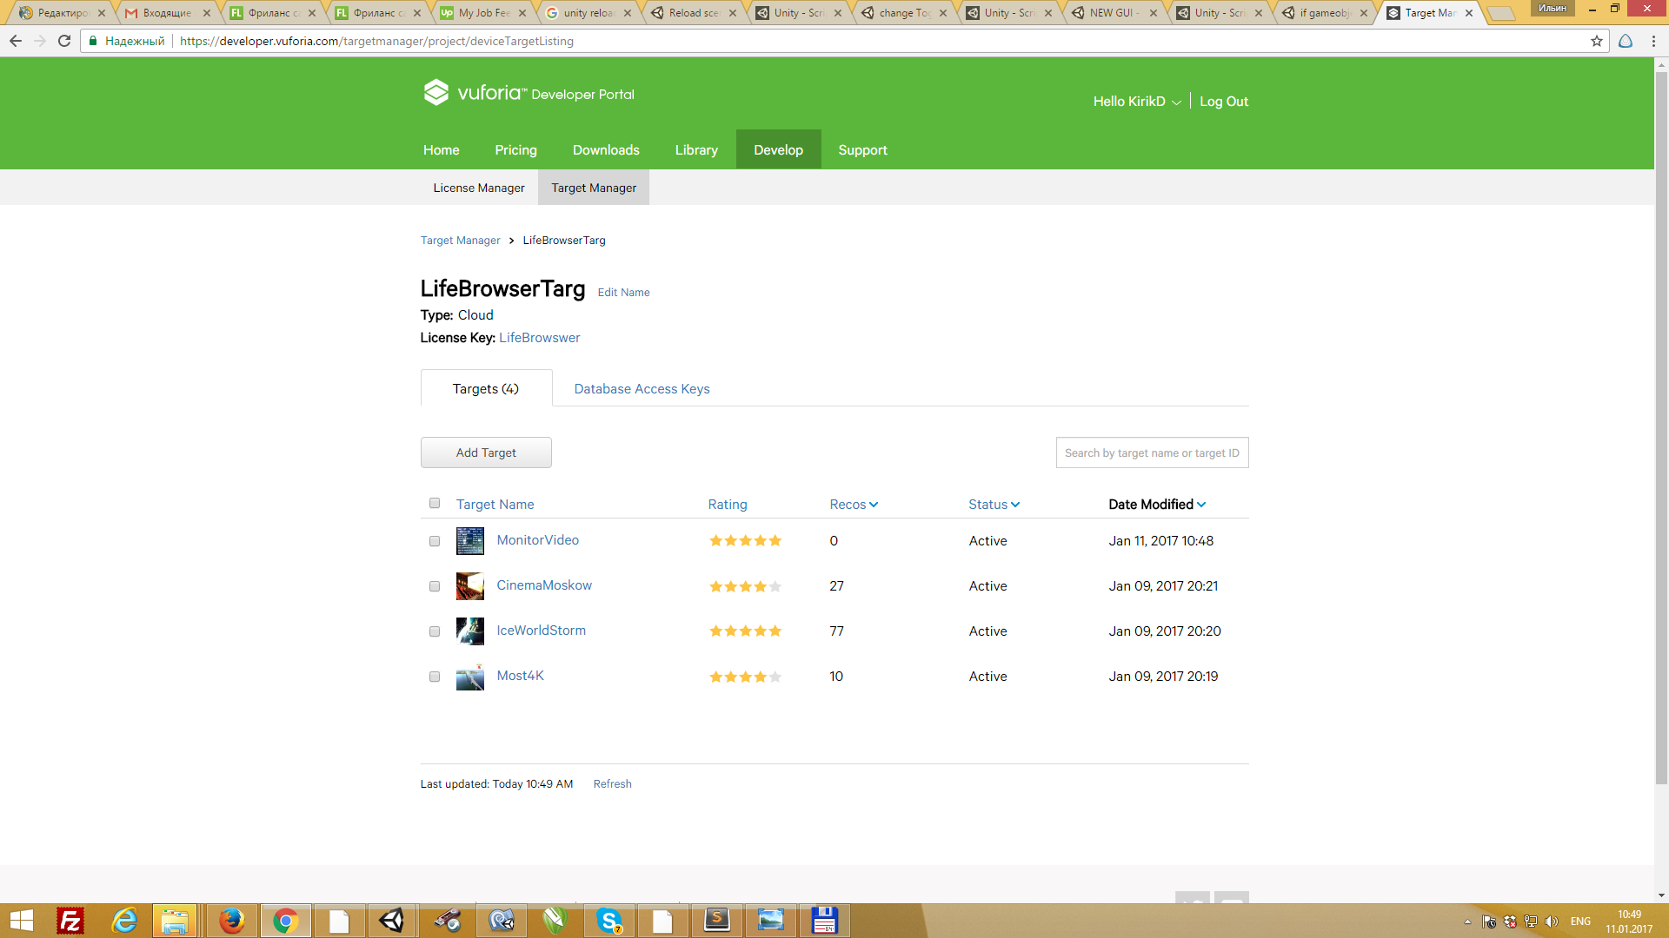

После успешной загрузки новый файл должн появится в базе

Затем выбираем видео и загружаем Видео лучше в mp4 формате.  
загружаем его как на скриншете выше в папку <http://kirikdk.ru/LifeImageVideo/>

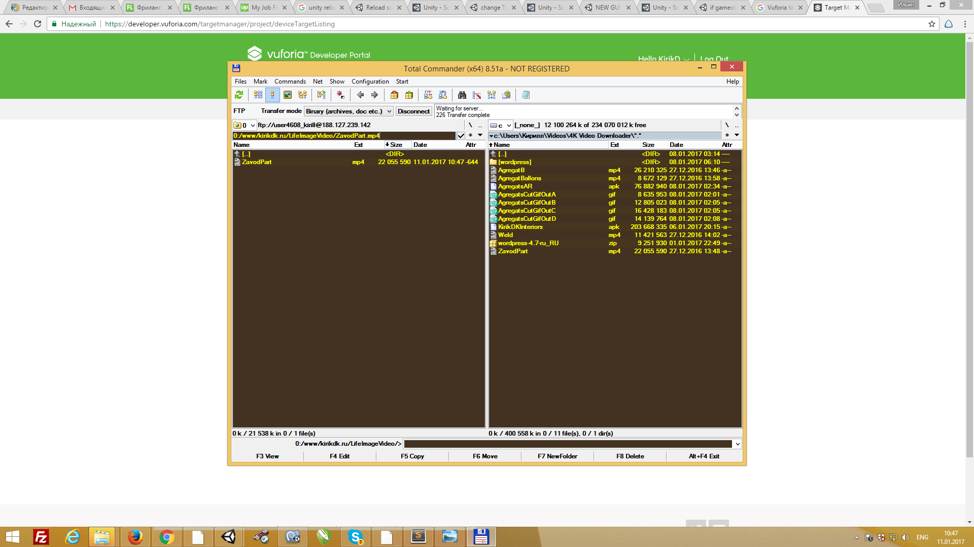

после загрузки проверяем что оно точно работает в браузере копируем путь и вставляем как на скриншете

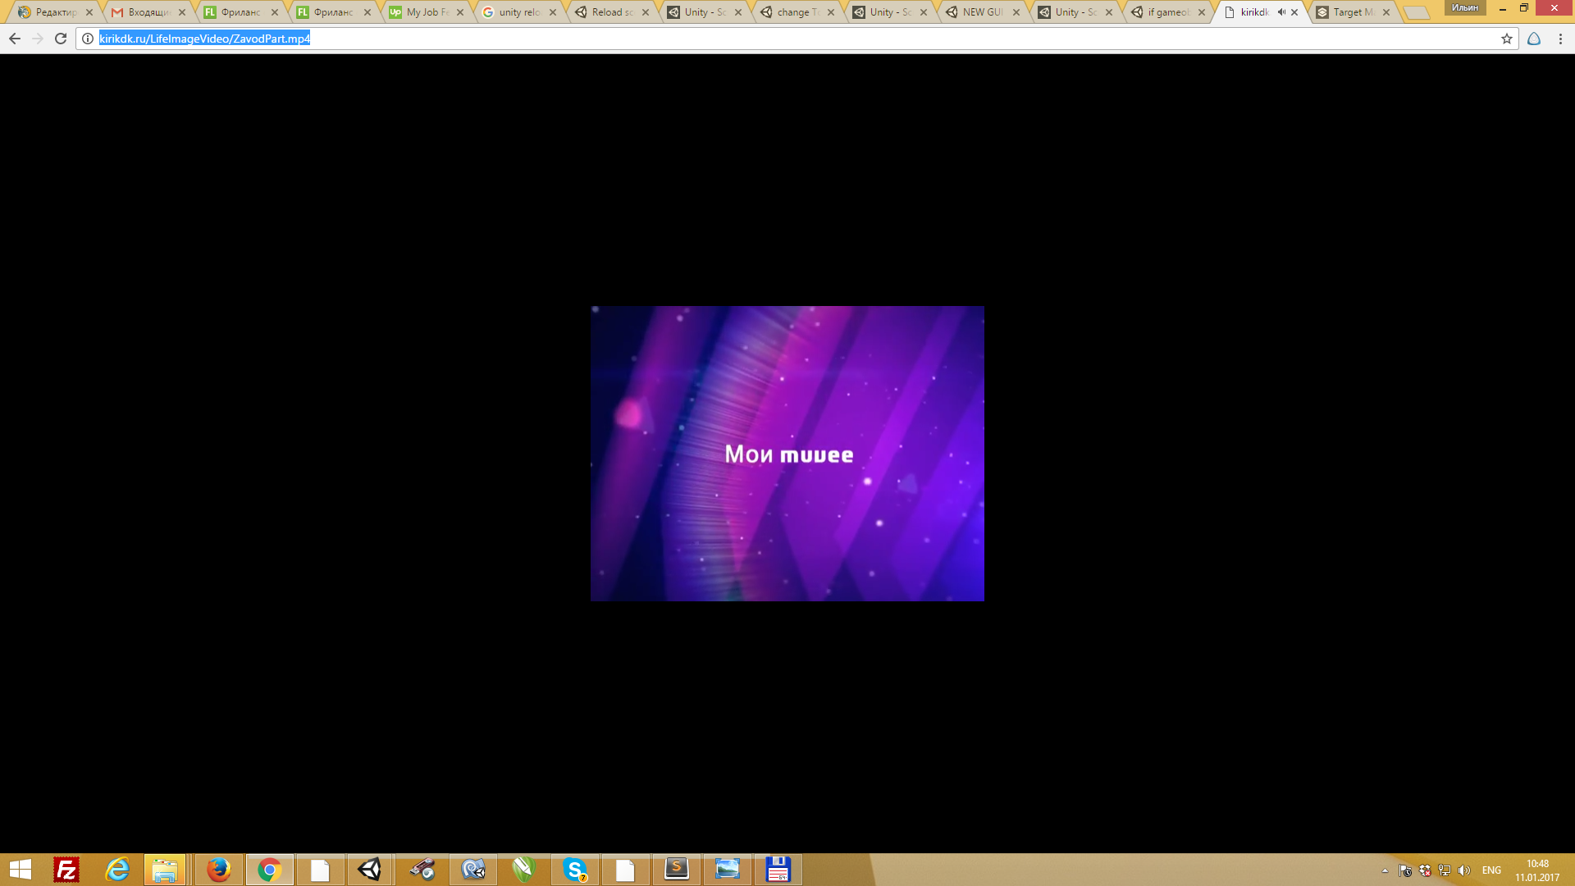

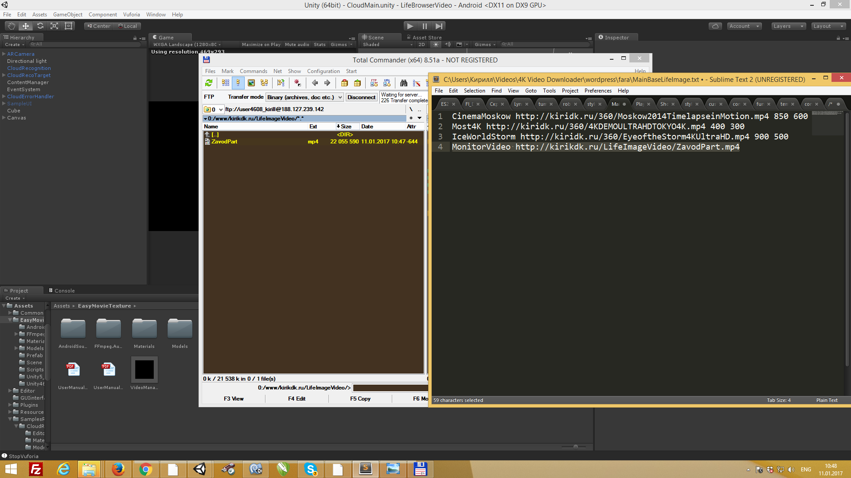

Затем редактируем файл базы данных добавляем в него новую строчку   
сначала имя из вуфории, затем пробел и путь к файлу, затем разрешение видео например 800 * 600 это нужно для правильных пропорций. Нажимаем сохранить. И загружаем файл обратно на сервер.